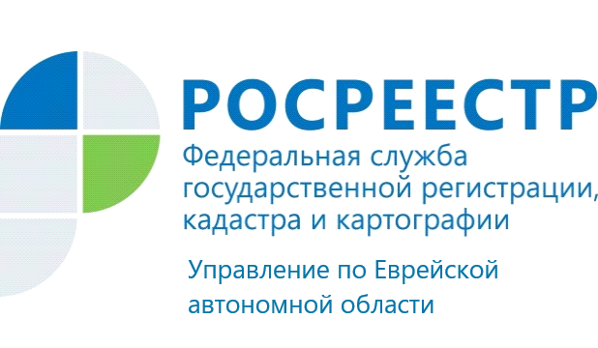

ПРЕСС-РЕЛИЗ

Управление Росреестра по Еврейской автономной области предупреждает о соблюдении правил пожарной безопасности на используемых земельных участках

В связи с наступлением пожароопасного периода времени, Управление Росреестра по Еврейской автономной области предупреждает правообладателей земельных участков о необходимости осуществлять мероприятия по охране земель, лесов, водных объектов и других природных ресурсов, в том числе соблюдать меры пожарной безопасности.
Управлением Росреестра по Еврейской автономной области при проведении мероприятий по государственному земельному надзору, проводится профилактическая разъяснительная работа с землепользователями по недопущению сплошного выжигания растительности на земельных участках.
На земельных участках, расположенных в черте населенных пунктов, необходимо регулярно выкашивать траву. В результате неиспользования земельные участки зарастают сорной, а зачастую и древесной, растительностью, что создает пожароопасную ситуацию. Сельскохозяйственные угодья необходимо защищать от зарастания сорной растительностью, своевременно проводить сенокошение на сенокосах.
Кодексом об административных правонарушениях Российской Федерации предусмотрена административная ответственность в виде штрафа за невыполнение природоохранных мероприятий, в частности невыполнение обязанности проводить мероприятия по защите земель от зарастания деревьями и кустарниками, сорными растениями.
При обнаружении нарушений требований пожарной безопасности, в ходе проводимых Управлением Росреестра по Еврейской автономной области мероприятий по государственному земельному надзору, материалы проверки в отношении правообладателей земельных участков, нарушающих требования пожарной безопасности, направляются в Главное управление МЧС России по ЕАО, для принятия мер по привлечению к административной ответственности.

Об Управлении Росреестра по Еврейской автономной области

Управление Федеральной службы государственной регистрации, кадастра и картографии по Еврейской автономной области является федеральным органом исполнительной власти, осуществляющим функции по государственной регистрации прав на недвижимое имущество и сделок с ним, по оказанию государственных услуг в сфере государственного кадастрового учета недвижимого имущества, землеустройства, государственного мониторинга земель, а также функции по государственной кадастровой оценке, федеральному государственному надзору в области геодезии и картографии, государственному земельному надзору, надзору за деятельностью саморегулируемых организаций оценщиков, контролю деятельности саморегулируемых организаций арбитражных управляющих.
Руководителем Управления Росреестра по Еврейской автономной области является Зуева Светлана Евгеньевна.

https://rosreestr.gov.ru
Наша страница в социальных сетях: Управление Росреестра по Еврейской АО https://vk.com/public211690935 ,
https://ok.ru/profile/589219754402

Контакты для СМИ
Отдел организации, мониторинга и контроля, правового обеспечения,
защиты государственной тайны и мобилизационной подготовки,
государственной службы и кадров, контроля и надзора в сфере саморегулируемых организаций
тел.: 8(42622)21773 электронная почта: 79_upr@rosreestr.ru
679016, г. Биробиджан, пр. 60-летия СССР, 26

 | 

